“文革经济崩溃”考证——兼从2021版《中国共产党简史》看新中国前三十年
很长时间以来，主流报道都是新中国的前三十年闭关锁国，文革结束时经济到了崩溃的边缘。给人的印象前三十年没什么成绩（或者说成绩不大）。
我们先看看国民经济到了崩溃的边缘的起源。笔者以“崩溃”作为关键词，从1946年5月15日的人民日报创刊号检索，一直到2003年，部分结果截图如下：
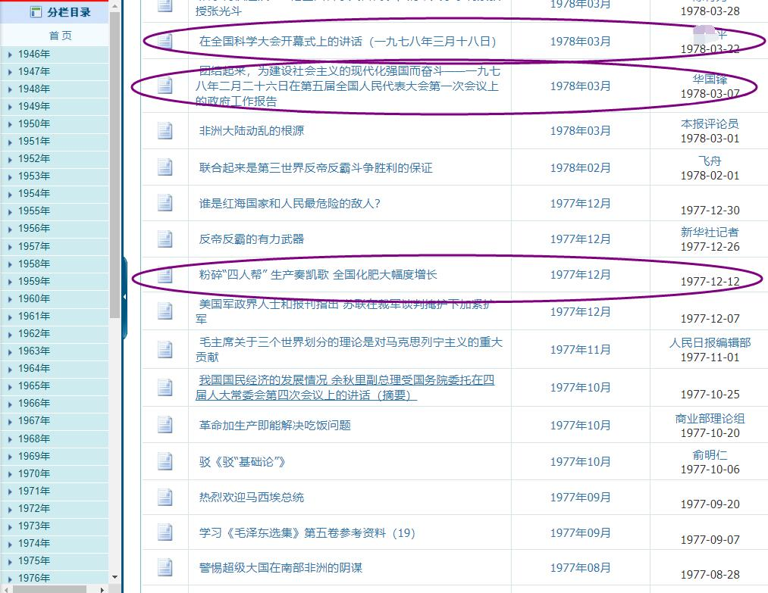
这是最早的关于文革结束后“国民经济……崩溃”三篇文章。
第一篇是1977年12月12日第一版，《粉碎“四人帮” 生产奏凯歌 全国化肥大幅度增长》：
粉碎“四人帮” 生产奏凯歌 全国化肥大幅度增长
……
一九七五年和一九七六年，化肥工业顶着“四人帮”的妖风恶浪上，生产有所回升，但仍然没有达到一九七四年所订计划的要求。英明领袖华主席带领全党一举粉碎了“四人帮”，提出了抓纲治国战略决策，使国民经济避免了一次大崩溃，也为化肥工业的大发展扫清了道路。
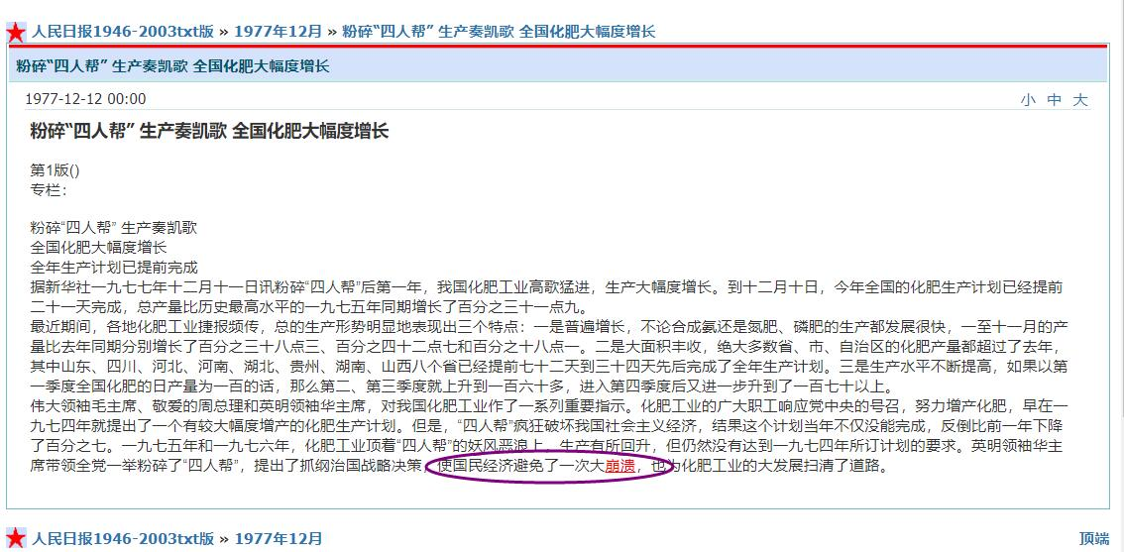
第二篇是1978年3月7日第一版，华国锋所做《团结起来，为建设社会主义的现代化强国而奋斗——一九七八年二月二十六日在第五届全国人民代表大会第一次会议上的政府工作报告》：
从一九七四年到一九七六年，由于“四人帮”的干扰破坏，全国大约损失工业总产值一千亿元，钢产量二千八百万吨，财政收入四百亿元，整个国民经济几乎到了崩溃的边缘。在一些地区和部门，由于“四人帮”的支持、包庇和纵容，坏人当权，工厂停工停产，农村分田单干，贪污盗窃、投机倒把盛行，阶级敌人活动猖獗，没有改造好的地富反坏反攻倒算，有的地方甚至出现了资本主义复辟的严重局面。
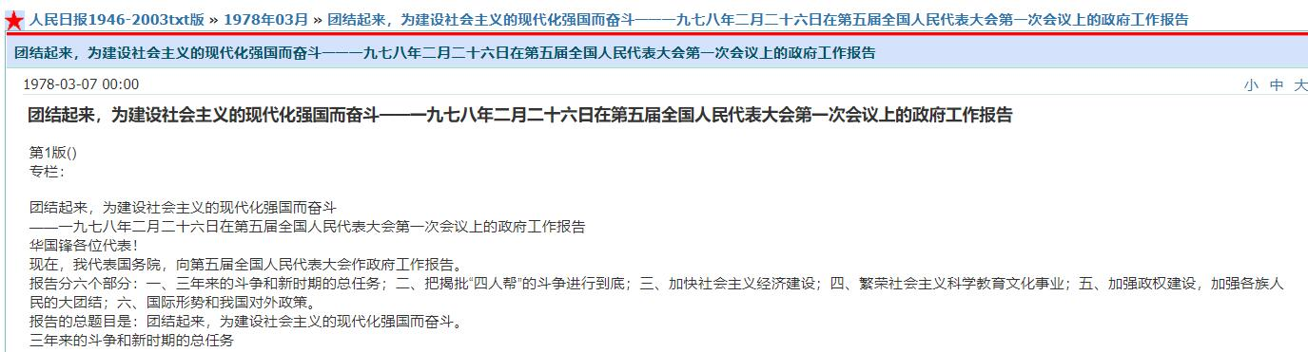
第三篇是1978年3月22日第一版，被誉为“科学的春天”的由邓小平所做《在全国科学大会开幕式上的讲话（一九七八年三月十八日）》：
四人帮”胡说什么：“四个现代化实现之日，就是资本主义复辟之时”，疯狂进行破坏，使我国国民经济一度濒于崩溃的边缘，科学技术与世界先进水平的差距愈拉愈大。他们真是反对资本主义复辟吗？不，完全相反，正是在他们势力最猖狂的一些地方，资本主义复辟的现象猛烈泛滥。
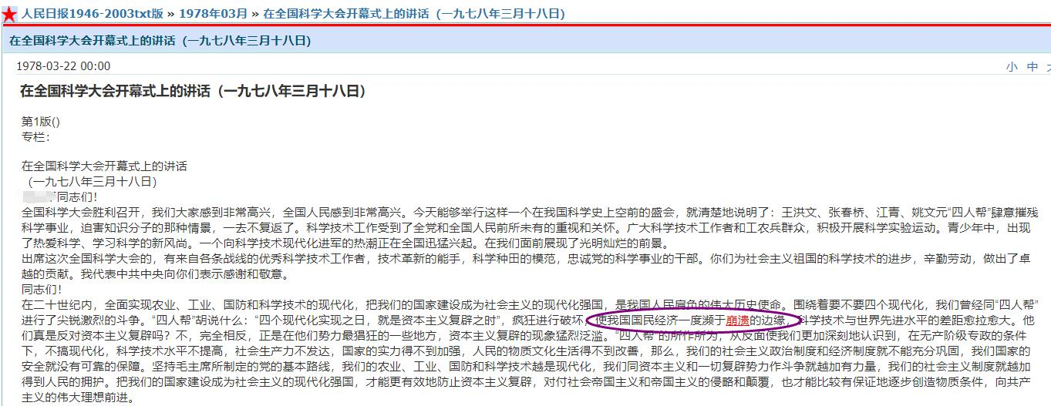
国民经济崩溃论，应该就是从上述报道而来，并广为流传。
早在1975年1月13日，周总理在全国人民代表大会第四届一次会议上所作的《政府工作报告》：
“我们超额完成了第3个五年计划，第4个五年计划1975年也将胜利完成。我国农业连续13年夺得丰收，1974年农业总产值预计比1964年增长51%。这充分显示了人民公社制度的优越性。全国解放以来，尽管我国人口增加60%，但粮食增产1.4倍，棉花增产4.7倍。在我们这样一个近8亿人口的国家，保证了人民吃穿的基本需要。工业总产值1974年预计比1964年增长1.9倍，主要产品的产量都有大幅度增长，钢增长1.2倍，原煤增长91%，石油增长6.5倍，发电量增长2倍，化肥增长3.3倍，拖拉机增长5.2倍，棉纱增长85%，化学纤维增长3.3倍。在这10年中，我们依靠自己的力量，建成了1100个大中型项目，成功地进行了氢弹试验，发射了人造地球卫星。同资本主义世界经济动荡、通货膨胀的情况相反，我国财政收支平衡，既无外债，又无内债，物价稳定，人民生活逐步改善，社会主义建设欣欣向荣，蒸蒸日上。国内外反动派曾经断言，无产阶级文化大革命定会破坏我国国民经济的发展，现在事实已经给了他们有力的回答。”
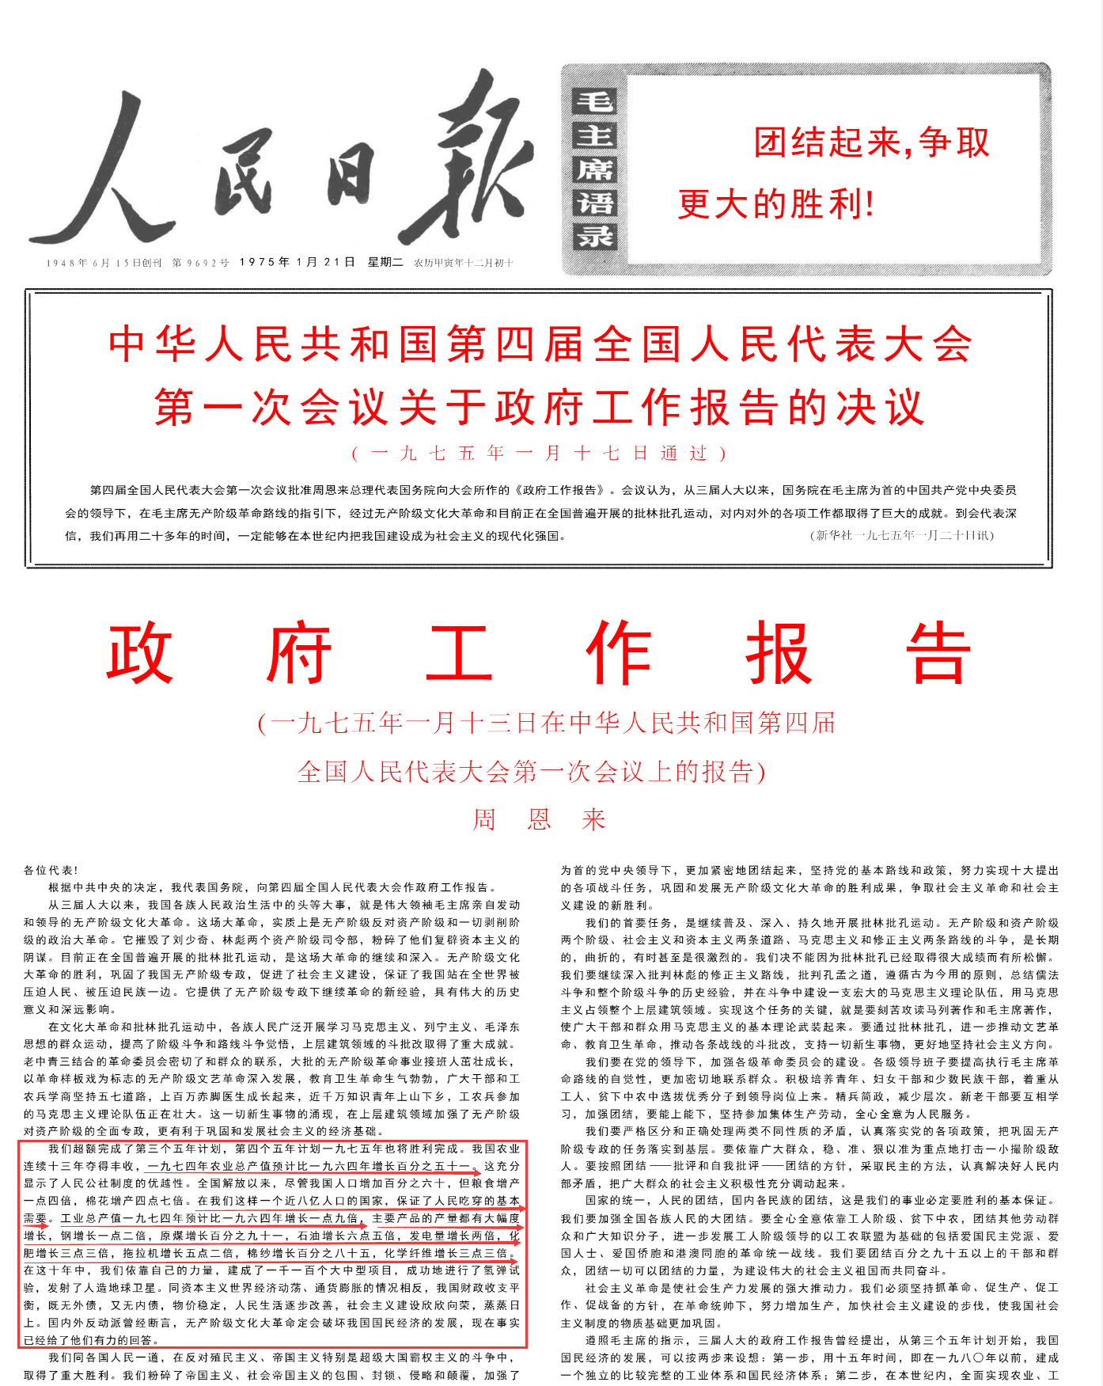
经济崩溃的标志，首先就是财政入不敷出，财政赤字巨大无法弥补。笔者根据国家统计局的信息，整理了1962年以后的财政收支以及盈余、赤字数据（红色为赤字）。见下表：
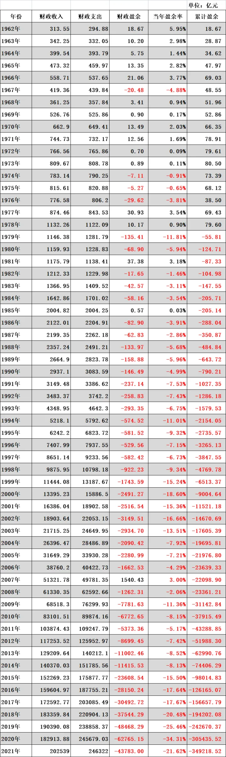
从表中数据可以看到文革期间的财政一直是盈余状态，即使在1974-1976年的当年有赤字，但累计盈余还是有盈余。为什么1974-1976年这三年当年有赤字呢？因为此时正是新中国第二次大规模技术引进——四三方案开始实施之时，所以支出较大。而从1979年开始，累计盈余一直是赤字。
笔者根据上表做了统计图：
1、1962-1991年财政盈余状况表：
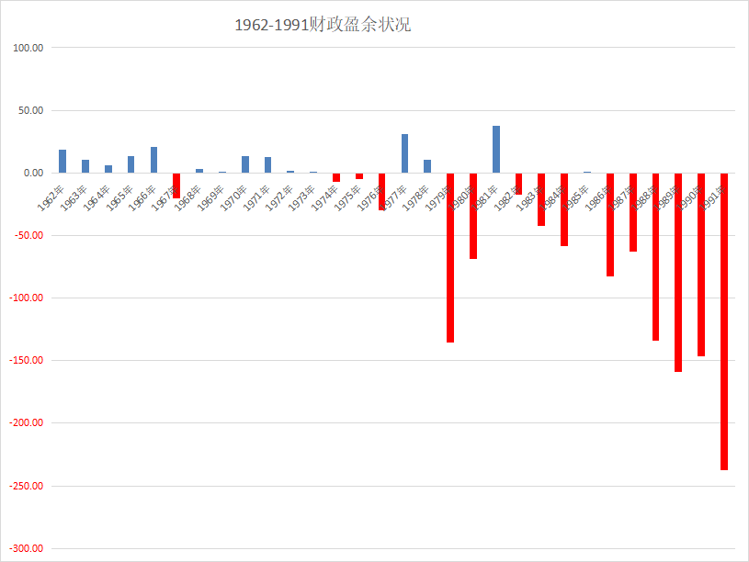
可以看到，1962-1976年的15年间，有4年赤字；从1977-1991年15年间，有11年是赤字。
2、1962-2012年财政盈余状况：
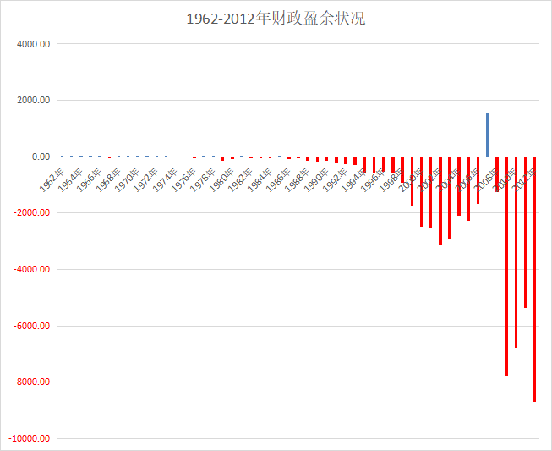
1962-1976年的15年间，有4年赤字；从1977-2012年36年间，有32年是赤字。
3、1962-1991年财政累计盈余：
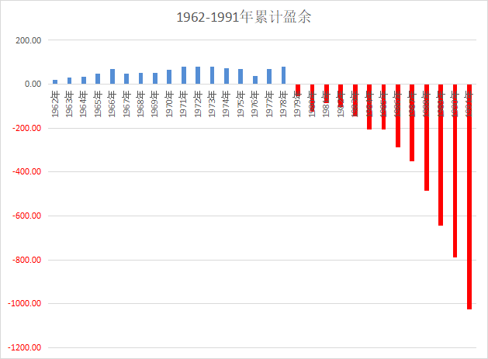
可以看到，从1962年开始到1978年（包括文革10年）的累计盈余都是正值，从1979年开始到1991年，历年累计盈余都是赤字，不但花光了之前的盈余，还留下了大量赤字。
4、1962-2012年财政累计盈余：
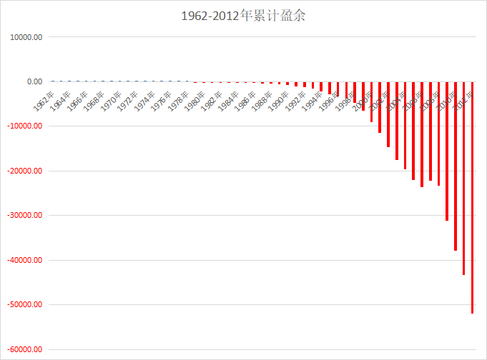
可以看到，从1962年开始到1978年（包括文革10年）的累计盈余都是正值，从1979年开始到2012年，历年累计盈余都是赤字；从1992年南巡讲话开始，赤字急剧放大。
我们看看2021版《中国共产党简史》是如何讲述前三十年的。
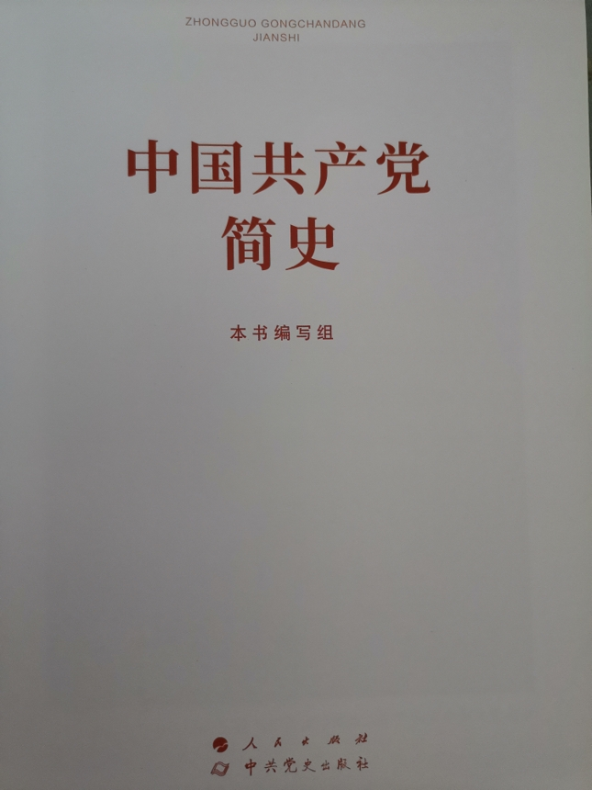这是最新版《中国共产党简史》，2021年出版，作为全国党史学习资料。
我们先看看《简史》对1949.10-1956年的讲述：
第174页：
也低于印度这样的新兴独立国家。1954年，毛泽东有一段给人印象深刻的描述:“现在我们能造什么?能造桌子椅子，能造茶碗茶壶，能种粮食，还能磨成面粉，还能造纸，但是，一辆汽车、一架飞机、一辆坦克、一辆拖拉机都不能造。”
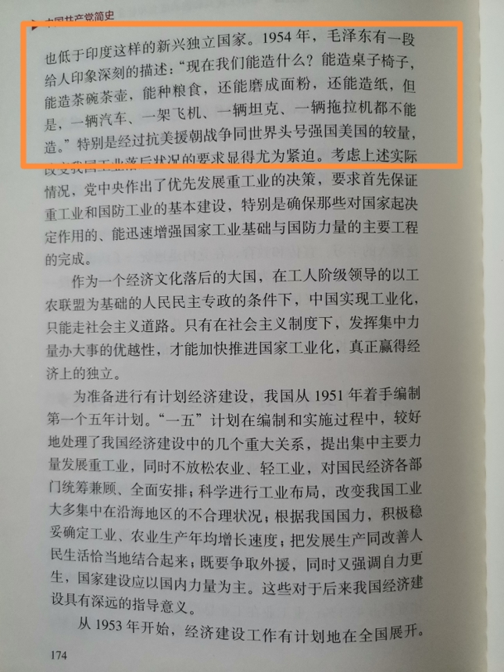第175页-176页：
全国城乡迅速形成参加和支援国家工业化建设的热烈氛围。这是一个激情燃烧的年代，对工业化的无限憧憬，激发出工人、农民、知识分子从未有过的劳动热情。“每一秒钟都为创造社会主义社会而劳动”-这种充满时代精神的号召，生动反映了工业化目标所激发的建设热情。新中国几乎每一天都在发生改变。工业建设战线喜报频传。1953年12月，鞍山钢铁公司的三大工程--大型轧钢厂、无缝钢管厂、七号炼铁炉举行开工生产典礼。包头、武汉的大型钢铁企业先后开始施工。限额以上的较大项目，平均每天都有一个开工或竣工。一大批旧中国没有的基础工业部门一个个建立起来，一大批工矿企业在内地兴办。旧中国重工业过分落后的面貌和不合理布局大大改观。五年间工业生产取得的成就，远远超过了旧中国的一百年，新中国迅速从废墟上站起，为我国建立独立完整的工业体系奠定了基础，为社会主义建设积累了宝贵经验。
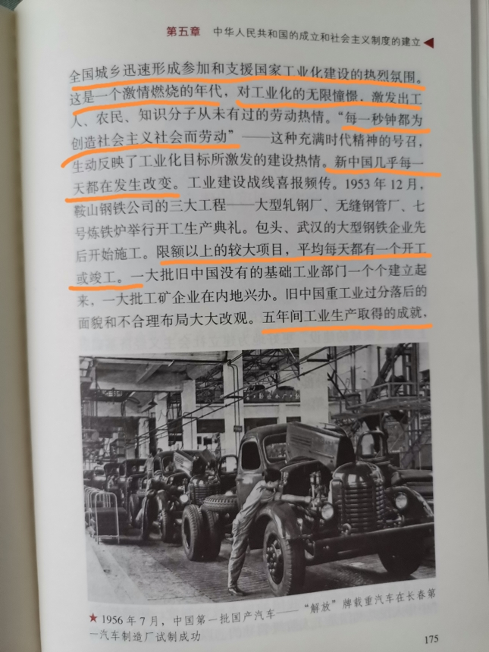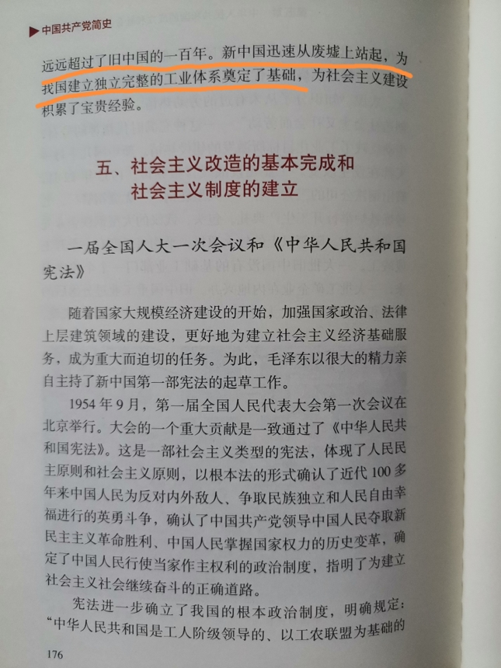尤其，看看《简史》对农业合作化的描述（第180页）：
农业合作化的优越性和成效也是明显的，当时的统计材料表明，合作社80%以上都增产增收，并且一般都是互助组优于单干，合作社又优于互助组。因此，互助合作运动得到了广大贫苦农民的欢迎，参加合作社成为一种群众性的行动。
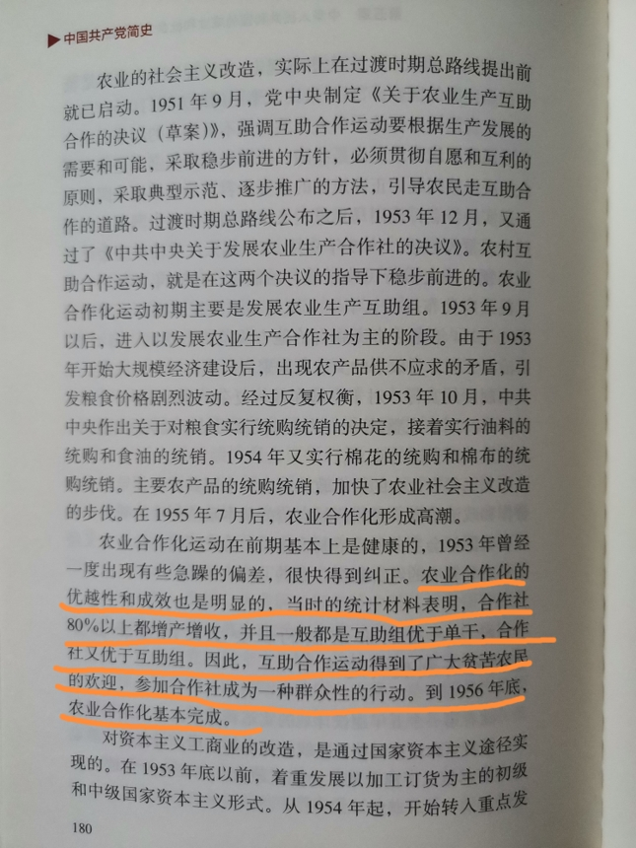再看看1957-1966期间的讲述：
第200页-204页
从1956年到1966年全面建设社会主义的十年，是党对中国社会主义建设道路艰辛探索的十年，虽然经历曲折，仍然取得了无可否认的巨大成就。工业建设、科学研究和国防尖端技术的发展以及农田水利建设和农业机械化、现代化发展的许多工作，都是在那个年代开始布局的。
工业建设，以1966年同1956年相比，全国工业固定资产按原价计算，增长了三倍。在钢铁工业方面，除了我国最大的鞍山钢铁基地进一步建设以外，武汉、包头两大内地钢铁基地主要是在这十年中建设起来的。在机械工业方面，分别形成了冶金、采矿、电站、石化等工业设备制造以及飞机、汽车、工程机械制造等十几个基本行业，并且能够独立设计和制造一部分现代化大型设备。1964年，我国主要机器设备的自给率已达90%以上。
特别突出的是，石油工业发展成为这个时期我国国民经济的支柱产业。建设完成了大庆油田，随后又开发了胜利油田和大港油田。到1965年国内需要的石油已经全部自给使我们能够自豪地宣布:中国人靠“洋油”过日子的时代已经结束了!
交通运输业长足发展。从1958年到1965年，全国新增铁路营业里程9000多公里。鹰厦、包兰、兰青、兰新、川黔、黔桂等线建成通车。全国除西藏外，各省、自治区、直辖市都有了铁路，福建、宁夏、青海、新疆第一次通火车。公路、水运、航空等事业也有较大发展。
农田水利建设取得重大成就。大型枢纽骨干工程和各类水库，在当时和以后相当长的时期内发挥了重要作用。
科学技术发展成绩显著。1964年10月16日，我国成功爆炸第一颗原子弹，有力打破了大国的核垄断和核讹诈，提高了我国的国际地位。导弹和人造卫星的研制也取得突破性进展。基础科学研究方面，1965年我国在国际上首次人工合成牛胰岛素结晶。
教育卫生事业成就可观。1957年到1966年，高等学校毕业生近140万人，中等专业学校毕业生约211万人，分别为1950年至1956年的4.9倍和2.4倍。医疗卫生机构大幅增加，全国城乡卫生医疗网基本形成。严重危害人民健康的天花、霍乱、血吸虫病、疟疾、鼠疫等疾病，或被灭绝，或得到有效防治。毛泽东曾写下“借问瘟君欲何往，纸船明烛照天烧”的诗句，表达对消灭血吸虫病这一奇迹的赞叹。
优秀文学艺术作品大量涌现，如小说《青春之歌》《创业史》，电影和舞台剧《红色娘子军》《霓虹灯下的哨兵》，歌剧《江姐》等。大型音乐舞蹈史诗《东方红》更是这一时期的经典。
……
正如《关于建国以来党的若干历史问题的决议》所指出的:“我们现在赖以进行现代化建设的物质技术基础，很大一部分是这个期间建设起来的;全国经济文化建设等方面的骨干力量和他们的工作经验，大部分也是在这个期间培养和积累起来的。
值得自豪的是，党领导人民艰辛探索，在社会主义建设上取得巨大成就的同时，在精神力量上也获得了巨大丰收。我国各族人民意气风发投身于热火朝天的社会主义建设，涌现出大量先进典型和英雄模范人物，抒写了无数改天换地的壮丽诗篇，形成了跨越时空、历久弥新的时代精神。
以铁人王进喜为代表的大庆石油工人，为了早日甩掉中国“贫油”的帽子，以“宁肯少活20年，拼命也要拿下大油田”的豪情，以“有条件要上，没有条件创造条件也要上”的决心，用三年多的时间，建设起了我国最大的石油基地--大庆油田，铸就了爱国、创业、求实、奉献的大庆精神、铁人精神。
……
在新中国的发展历程中，“两弹一星”研制成功，是中华民族为之自豪的伟大成就。钱学森、钱三强、邓稼先等一大批科学家，把个人理想与祖国命运紧紧联系在一起，把个人志向与民族振兴紧紧联系在一起。“干惊天动地事，做隐姓埋名人”。他们把热血洒在戈壁滩，把青春和生命奉献给新中国国防建设事业，将热爱祖国、无私奉献、自力更生、艰苦奋斗、大力协同、勇于登攀的“两弹一星”精神，永久镌刻在中国大地上，成为全国各族人民宝贵的精神财富和不竭的动力源泉。
像这样让后人景仰的英模和精神还有许多。这是新中国建设困难重重、艰苦奋斗的年代，是一个英雄辈出、精神昂扬的年代。为了建设繁荣富强的新中国，翻身做了主人的中国人民与时间赛跑，用生命和鲜血描绘了一幅幅最新最美的图画，用实际行动证明了:同困难作斗争，是物质的角力，也是精神的对垒。精神是一个民族赖以长久生存的灵魂，唯有精神上达到一定的高度，这个民族才能在历史的洪流中屹立不倒、奋勇前进。
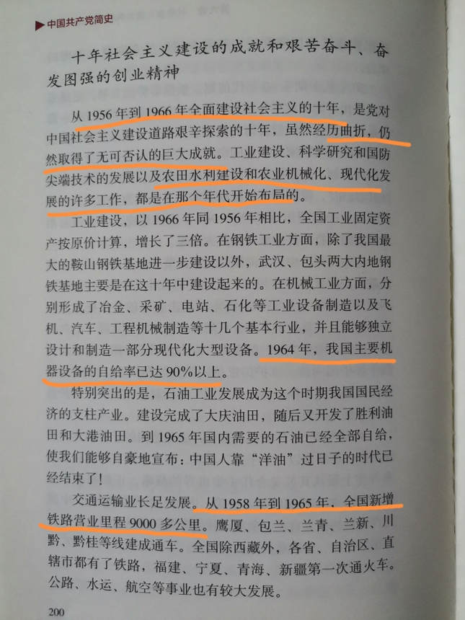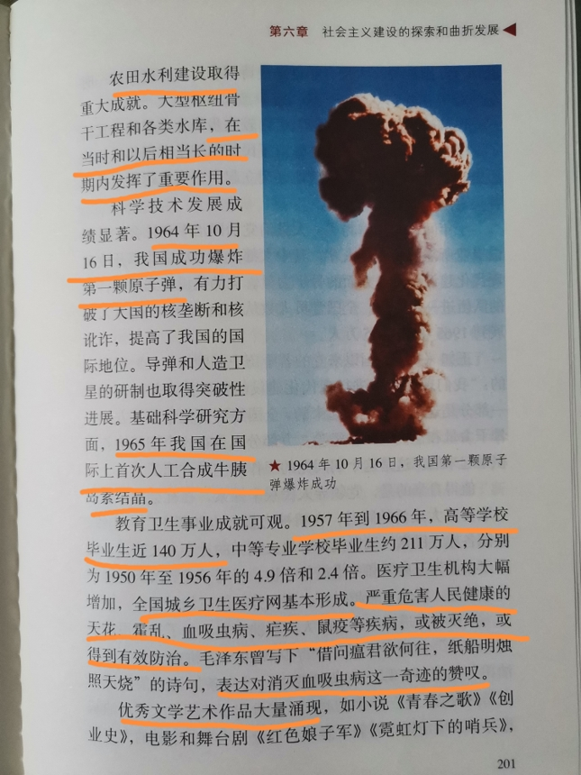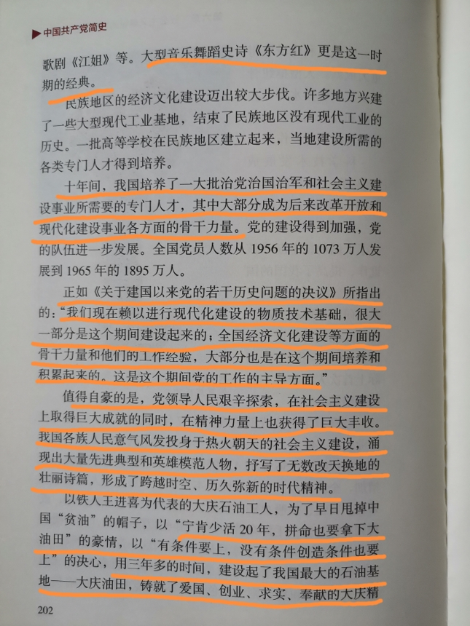
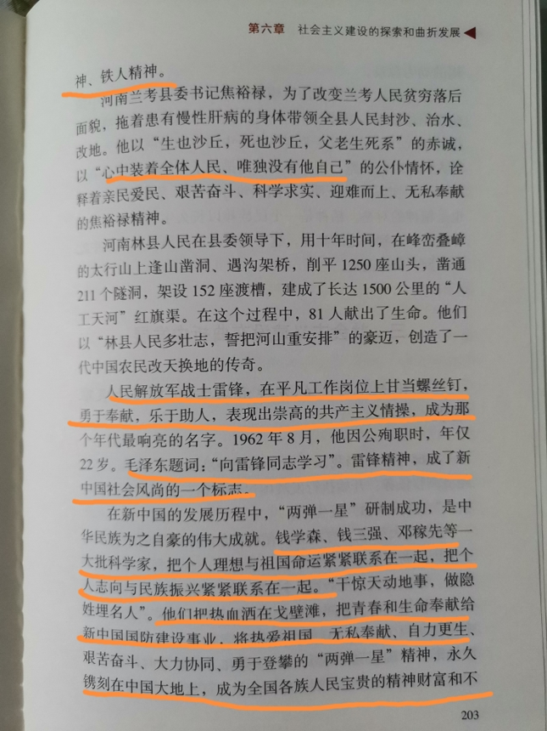
时间到了文革期间，我们看看《简史》是如何描述的。
第206页-212页
发动“文化大革命”，主要考虑的是，防止资本主义复辟、寻求中国自己的建设社会主义的道路。作为一个执政的无产阶级政党领袖，毛泽东不断观察和思考新兴的社会主义社会现实生活中的问题，极为关注艰难缔造的党和人民政权的巩固，高度警惕资本主义复辟的危险，为消除党和政府中的腐败和特权、官僚主义等现象，进行不断探索和不懈斗争。
……
陆续从国外进口了一批技术先进的成套设备和单机，对我国此后经济发展和技术进步发挥了重要的促进作用。
这一时期，三线建设成果引人注目。1964年五六月间，毛泽东从经济建设和国防建设的战略布局考虑，将全国划分为一、二、三线，提出三线建设问题，随后三线建设开始启动。1970年7月至1973年10月，在极端恶劣的条件下，铁道兵指战员和铁路工程建设人员在人迹罕至的崇山峻岭克服重重困难，相继建成成昆铁路、湘黔铁路、襄渝铁路，改变了西南地区长期交通梗阻的闭塞落后状况。此外，在建和建成的大型企业还有贵州六盘水、四川宝鼎山等大型煤矿，甘肃刘家峡，湖北丹江口、葛洲坝等大中型水电站，等等。在金沙江边，建设者“三块石头支口锅，帐篷搭在山窝窝”依靠人力搬运成千上万吨的大型机械，终于建起“象牙微雕”式的现代化大型企业--四川攀枝花钢铁基地。三线建设在很大程度上改变了旧中国工业布局不平衡的状况，使一大批当时属于顶尖的军工企业、国有企业、科研院所来到西部，为西部地区提供了难得的发展机遇。
一批交通运输线、输油管线设施相继建成。1968年建成的南京长江大桥，是当时我国自行设计建造的最大的铁路、公路两用桥。经过改造的宝成铁路成为我国第一条电气化铁路。1974年，我国建成大庆至秦皇岛的第一条长距离输油管道。
国防科技业绩显著，民用科技也有突破。1966年10月，我国第一次成功进行了发射导弹核武器的试验。1967年6月成功爆炸了第一颗氢弹。1970年4月成功发射第一颗人造地球卫星“东方红一号”。我国第一颗返回式遥感人造地球卫星于1975年11月发射成功。在生物技术方面，1972年，中国中医研究院成功提取出一种新型抗疟药青蒿素，在全球特别是发展中国家挽救了数百万人的生命。1973年，我国在世界上首次培育成功强优势的籼型杂交水稻。
科技战线上的这些重大成就，尤其是国防尖端技术方面取得的成就，不仅增强了我国的综合国力和国防战略防御能力，而且具有重大的政治意义。邓小平后来说过:“如果六十年代以来中国没有原子弹、氢弹，没有发射卫星，中国就不能叫有重要影响的大国，就没有现在这样的国际地位。这些成就是广大党员、干部和人民群众排除干扰、共同奋斗的结果。
70年代上半期是中国外交突破性大发展的时期，到1976年，同中国建交的国家已经有110多个，这包括了当时世界上的绝大多数国家。我国外交所取得的成就极大地改善了中国的安全环境，拓展了中国外交活动的舞台，也为“文化大革命”结束后中国的改革开放和更加积极地参与国际事务创造了有利前提，打下了基础。
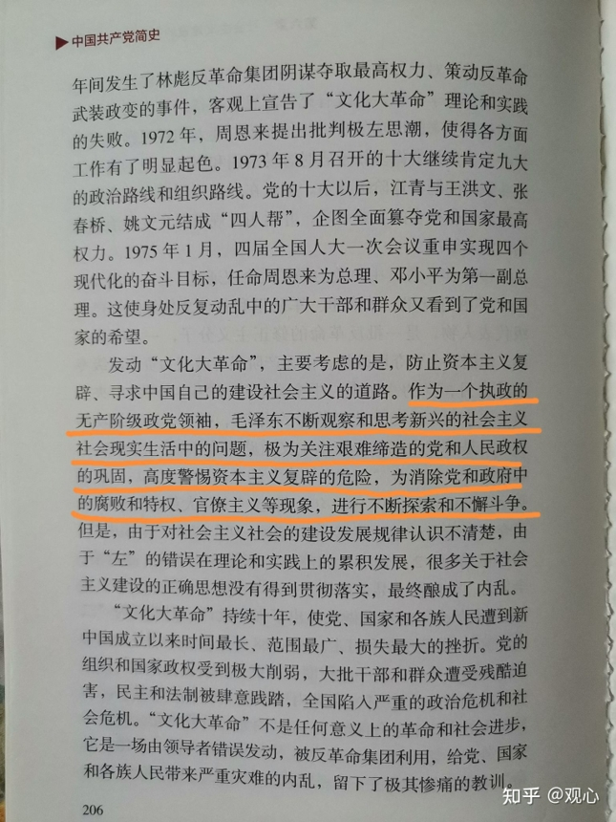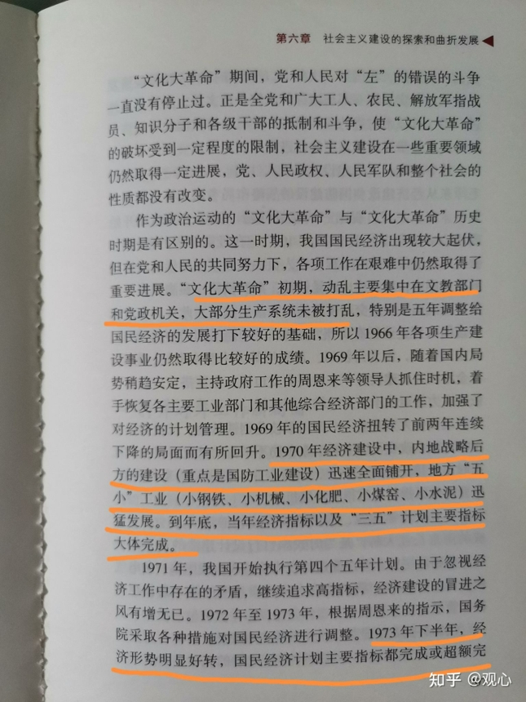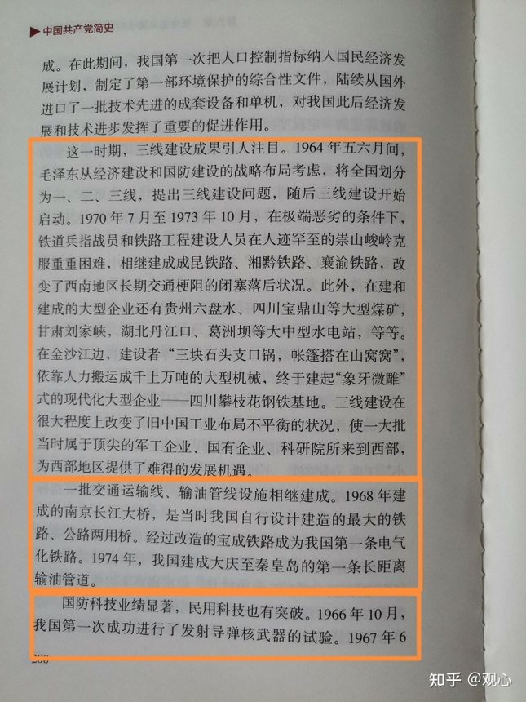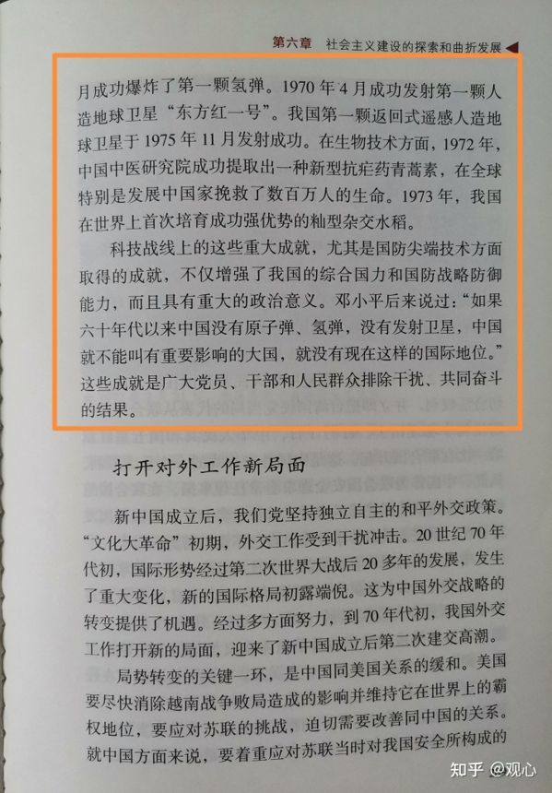
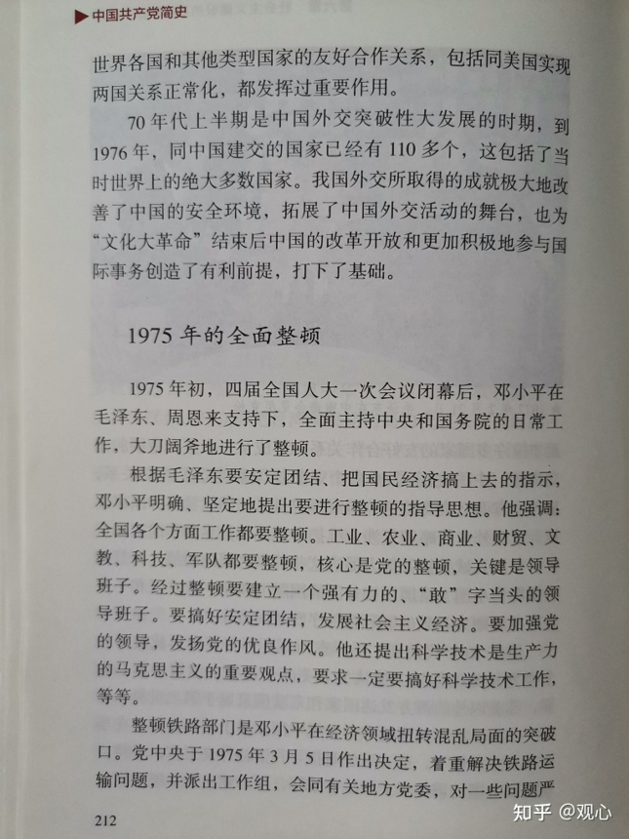
我们看看总结：
第215页
从新中国成立到“文化大革命”结束，是我们党领导人民艰辛探索社会主义革命和建设道路的历史时期。虽然经历了严重曲折，但仍取得了独创性理论成果和巨大成就。我们党领导人民在旧中国一穷二白的基础上，进行了中国历史上从来不曾有过的热气腾腾的社会主义建设，在不长的时间里，我国社会就发生了翻天覆地的变化，建立起独立的比较完整的工业体系和国民经济体系，独立研制出“两弹一星”
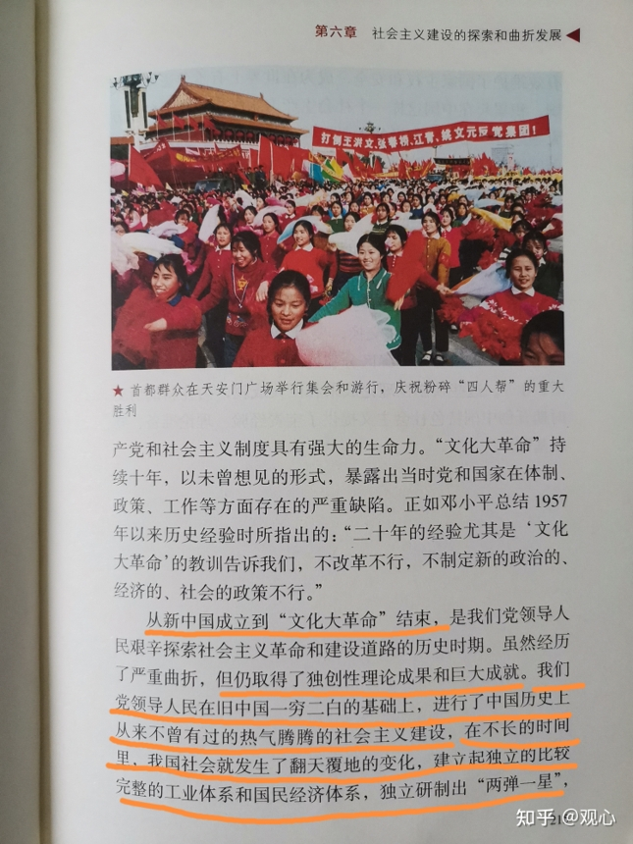最后再看看《简史》结束语：
第529页
在社会主义革命和建设时期，以毛泽东同志为主要代表的中国共产党人，团结带领全党全国各族人民完成社会主义革命，确立社会主义基本制度，推进社会主义建设，完成了中华民族有史以来最为广泛而深刻的社会变革，为当代中国一切发展进步奠定了根本政治前提和制度基础，为新的历史时期开创中国特色社会主义提供了宝贵经验、理论准备、物质基础。
